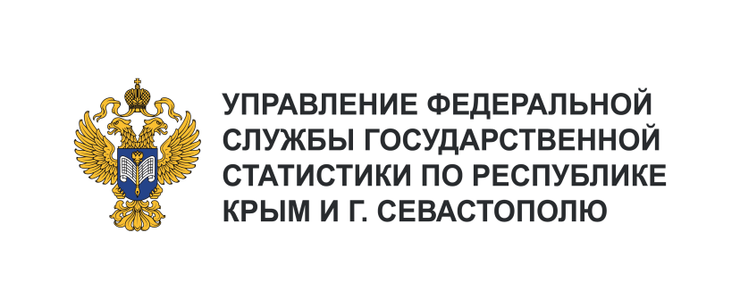 | Пресс-служба Крымстата  Телефон: +7 (9652) 25-52-41  e-mail: 82.01@rosstat.gov.ru
Информационное сообщение для СМИ
2 сентября 2024, Севастополь
РЫНОК ПЛАТНЫХ УСЛУГ НАСЕЛЕНИЮ
В ИЮЛЕ 2024 ГОДА

В июле 2024 года, по предварительным данным, населению оказано платных услуг
на 4528,2 млн рублей. За июль 2024 года населением города Севастополя,
по сравнению с июлем 2023 года, больше было потрачено средств на платные услуги: услуги физической культуры и спорта – 35,0 млн рублей, прочие платные услуги – 387,9 млн рублей, телекоммуникационные – 444,5 млн рублей. На бытовые услуги наибольший объем трат приходился на: техобслуживание и ремонт транспортных средств, машин и оборудования – 76,4 млн рублей, услуги парикмахерских – 265,0 млн рублей и прочие бытовые услуги – 20,8 млн рублей.
В структуре оказанных платных услуг населению в июле 2024 года наибольший удельный вес приходился на: бытовые услуги – 24,5%, коммунальные услуги – 13,2%, жилищные услуги – 9,9%, телекоммуникационные – 9,8%, медицинские услуги – 8,7%, прочие виды платных услуг – 8,6%, транспортные – 8,2%.
В июле 2024 года населению было оказано платных бытовых услуг на сумму
1108,6 млн рублей. Основной частью объема бытовых услуг являются: ремонт и строительство жилья и других построек – 52,5%, парикмахерские услуги – 23,9%.

